Домашняя контрольная работа за курс 7 класса

Обязательно должны быть записаны решения всех заданий и ответ
- В таблице приведены запросы и количество страниц, которые нашел поисковый сервер по этим запросам в некотором сегменте Интернета:
Запрос | Количество страниц (тыс.)
фрегат | эсминец | 2800
фрегат | 2000
эсминец | 2500
Сколько страниц (в тысячах) будет найдено по запросу
фрегат & эсминец
- В таблице приведены запросы и количество страниц, которые нашел поисковый сервер по этим запросам в некотором сегменте Интернета:
Запрос | Количество страниц (тыс.)
фрегат & эсминец | 400
фрегат | 2000
эсминец | 1500
Сколько страниц (в тысячах) будет найдено по запросу
фрегат | эсминец
- В таблице приведены запросы к поисковому серверу. Расположите обозначения запросов в порядке возрастания количества страниц, которые найдет поисковый сервер по каждому запросу.
A) чемпионы | (бег & плавание)
Б) чемпионы & плавание
В) чемпионы | бег | плавание
Г) чемпионы & Европа & бег & плавание
- Даны запросы к поисковой системе. По какому запросу будет найдено наименьшее количество соответствующих ему страниц?
  - Разведение| содержании|меченосцы|сомики
  - содержание&меченосцы
  - (содержание&меченосцы)|сомики
  - содержание&меченосцы&сомики
- (оформляем правильно: записываем Дано, Найти, Формулы, Решение)
Сообщение, записанное буквами 128-символьного алфавита, содержит 110 символов. Какое количество информации оно несет?
- Расположите единицы измерения информации в порядке возрастания:
гигабайт, бит, мегабайт, байт, терабайт, килобайт
- Из перечня устройств выберите те, которые находятся в системном блоке.

- Процессор
- Сетевая карта
- Флеш-память
- Оперативная память
- Материнская плата
- Плоттер
- Видеокарта
- Блок питания
- Сканер
- Накопитель (дисковод)
- Трекбол
- Источник бесперебойного питания
- Web-камера
- ПЗУ

- Определите, какое из указанных имен файлов удовлетворяет маске: A?ce*s.m*
- Acess.md
- Accesst.dbf
- Access.mdb
- Akcces.m1
- В некотором каталоге хранится файл Шпора.tхt. В этом каталоге создали подкаталог и переместили в него файл Шпора.tхt. После этого полное имя файла стало
D:\Документы\Химия\Контрольная\Шпора.txt
Каково полное имя каталога, в котором хранился файл до перемещения?
- D:\Документы\Химия\Контрольная
- D:\Документы\Химия
- D:\Документы
- D:\

- Запишите полные имена файлов по описанию:
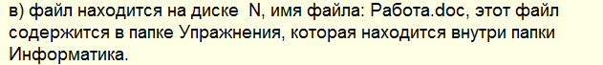

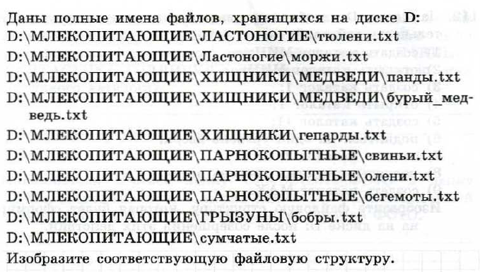
- Изобразите соответствующую файловую систему
- Достоинства растрового изображения:
  - Четкие и ясные контуры изображения
  - Небольшой размер файлов
  - Точность цветопередачи
  - Создание реалистичных изображений
  - Возможность масштабирования без потерь качества.
- Даны два фрагмента текста до и после форматирования. В обоих фрагментах используется шрифт одного и того же семейства (гарнитуры).

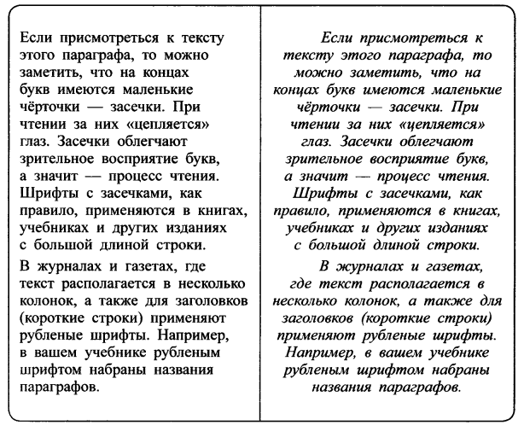
Какие из перечисленных ниже свойств символов и абзацев были изменены при форматировании текста? В ответе перечислите номера свойств в порядке возрастания, например 123.
  - Начертание шрифта (прямое, курсивное)
  - Выравнивание строк (левое, правое, по центру, по ширине)
  - Интервал между абзацами
  - Размер символов
  - Междустрочный интервал
- (оформляем правильно: записываем Дано, Найти, Формулы, Решение)
Сообщение, информационный объем которого равен 10 Кбайт, занимает 8 страниц по 32 строки, в каждой из которых записано 40 символов. Сколько символов в алфавите, на котором записано сообщение?
- (оформляем правильно: записываем Дано, Найти, Формулы, Решение)
Какой минимальный объём памяти (в Кбайт) нужно зарезервировать, чтобы можно было сохранить любое растровое изображение размером 64 на 64 пикселов при условии, что в изображении могут использоваться 256 различных цветов? В ответе запишите только целое число, единицу измерения писать не нужно.
- Вычислите, какое количество информации содержит 1,5-часовой цветной фильм, если один его кадр содержит около мегабайта информации, а за 1 секунду сменяется 25 кадров.

